B10632026 吳苡瑄

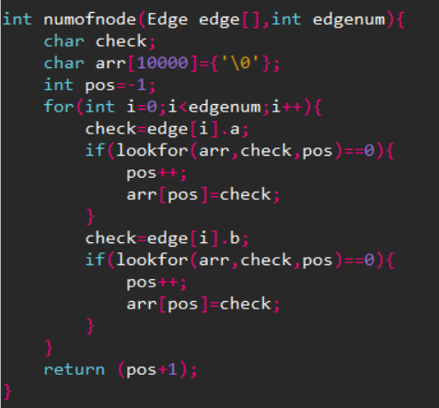最後一次的作業我一直覺得超級難的，因為沒有像之前一樣給很詳細的pseudocode，而且沒有給vertex的數量，這一點的是超困擾的，網路上很多做法都是有給vertex的數量之後再用matrix去解的，所以我在卡了超級久以後決定用了這一段，先找出總共有幾個vertex，之後再來用網路上的方法解，最後寫出了一個測資都能過的150幾行的程式碼，但是上oj跑就是說什麼都不過，後來真的都想放棄了跑去找學姊求救，他又教我另外一個更簡短的做法，所以前面的那個程式碼直接被捨棄了，還是放張圖片弔念一下我花好多時間寫出來的程式碼。

現在的新的程式碼就是學姊一邊教我一邊寫的哈哈，用了跟我原本的程式一樣的方法來存陣列，這個存法是參考網路上的用char的ASCII來當成存陣列的位置依據，就是直接減’a’得到的值，這個方法省下很多時間也不需要用到linked list，所以Prim’s跟Kruskal’s就只需要很簡單的用多個陣列來存取就可以了，這兩個的程式碼其實幾乎是一樣的，不過都能求出想要的結果所以就有點作弊的用相同的程式只改一些小地方了，反而是最後的Dijkstra’s比較麻煩，雖然理論上它應該才是要跟Prim’s最接近才對，不過還需要把已經通過的weight一值累加上去就變得很麻煩，要考慮的事情也很多，這最後一題要不是學姊幫忙我可能真的沒辦法在期限內做出來，這真的太感謝學姊了。

這也是這學期資料結構的最後了，很謝謝助教之前幾次作業幫的忙，祝新年快樂。